Тема: «Транспорт. Звуки [п], [п’]. Буква П»  Упражнение «Паучки»  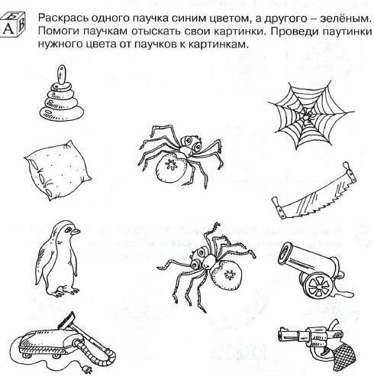  Картинки со звуком [п] - к синему паучку, со звуком [пь] – к зеленому.  Характеристика звуков:  Звук [п] –  Звук [пь] -  Упражнение «Скажи наоборот»: Закончи предложения:  Поезд длинный, а автобус — ....  Самолет быстрый, а пароход — ....  Трамвай тяжелый, а велосипед — ....  Упражнение «Назови одним словом»: Закончи предложения.  Если у мотоцикла два колеса, он (какой?) ... (двухколесный).  Если у велосипеда три колеса, он (какой?)....  Если у машины четыре колеса, она (какая?)....  Если у лодки четыре весла, она (какая?).... | Упражнение «Раскрась схему слова»  Буква П  Заштрихуй букву П, обведи по пунктиру, продолжи ряд  Упражнение «Ребусы»
Подготовила учитель-логопед Кабеткина Анастасия Анатольевна

